"Nuestra sociedad pretendidamente laica es en realidad supersticiosa"

José Ignacio González Faus: "Más cristiano que irritarse y condenar al adversario, es intentar comprenderle"
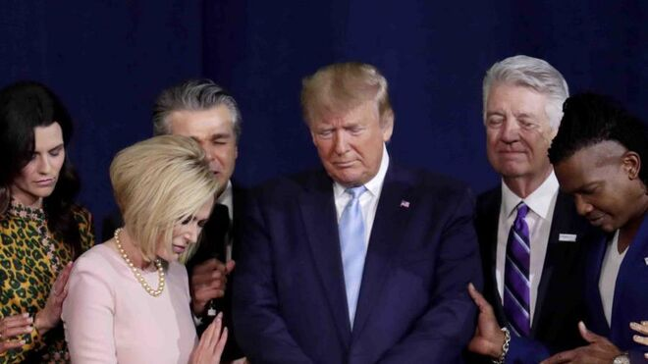
Trump reza con líderes evangélicos

"La religión es algo así como el fuego (tan necesario y útil para calentarse, para comer, para iluminar, para purificar…). Pero con el fuego no se juega"

"La espiritualidad, cuando no es tan comunitaria como individual, es una espiritualidad falsa"

"Los primeros grandes críticos de la religión no fueron Freud ni Marx, sino Pablo de Tarso y Jesús de Nazaret"
13.11.2020 José I. González Faus
Hace poco citaban los media una frase del novelista A. Pérez Reverte: “la religión es la mayor forma de engaño inventada por el hombre”. Las líneas que siguen son fruto de una conversación con un amigo irritado por esas palabras del novelista: “siempre metiéndose con nosotros”, esa “cristianofobia sutil” [y no tan sutil] de que hablaba Pilar Rahola… Intenté explicar a mi interlocutor que, más cristiano que irritarse y condenar al adversario, era intentar comprenderle. Y curiosamente, un cristiano tiene para eso serios motivos que voy a intentar exponer.
1.- Los primeros grandes críticos de la religión no fueron Freud ni Marx, sino Pablo de Tarso y Jesús de Nazaret. Sobre el primero basta con leer los capítulos dos y tres de la carta a los romanos. Y en cuanto al segundo es sabido que fue condenado a muerte por hombres religiosos que le acusaban de blasfemia y que, además, buscaron la ayuda del imperio para que esa muerte fuese lo más ignominiosa posible.
Si las cosas son así, más que irritarse enseguida con el que creemos que nos golpea, valdrá la pena preguntarse qué parte de razón puede tener. Y resultará que tiene una buena parte, que puedo exponer en dos capítulos.
2.- Uno es el viejo refrán romano que cada vez me parece más sabio: “lo pésimo es la corrupción de lo óptimo”(corruptio optimi pessima). En la medida en que una auténtica “fe confiada en el Trascendente” (llamemos a eso religión ahora), puede ser la máxima calidad humana, se sigue de ahí que la corrupción de esa actitud, puede vehicular la mayor calamidad humana. Quizá por eso (de manera inconsciente pero significativa), se persiguen y denuncian más los pecados de la Iglesia que los de los increyentes. Fijémonos. Musulmanes son los extraordinarios místicos sufíes y musulmanes son los terroristas del Daesh. ¿Cómo es posible? Simplemente por el refrán romano citado: los segundos son la corrupción de los primeros. Por eso, todo aquel que se considere persona “religiosa” tenga muy en cuenta esta advertencia: la religión es algo así como el fuego (tan necesario y útil para calentarse, para comer, para iluminar, para purificar…). Pero con el fuego no se juega.
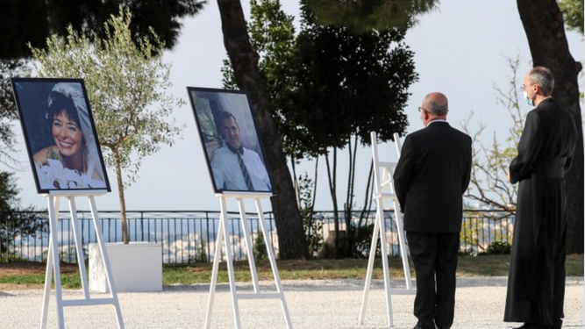
Homenaje a las víctimas del atentado de Niza
3.- Otra razón nos la da una palabra hoy olvidada, pero que, en la catequesis de mi infancia y adolescencia, era fundamental en todas las clases de catecismo que me dieron tanto las madres teresianas como los padres jesuitas: nada se nos criticaba tanto y contra nada se nos advertía tanto como contra la superstición. Recordemos ese ejemplo elemental de la creencia en el trece y los martes como fuentes de desgracia y de mala suerte. Una superstición tan arraigada que en muchos aviones llegó a evitarse la fila 13 y cuajó en el refrán aquel de “en trece y martes ni te cases ni te embarques”. Al lado de eso pongamos la medallita o la estampita que llevándolas colgadas o en la cartera te libraban con seguridad de cualquier accidente... La superstición es una forma degradada de idolatría. Y la idolatría es el pecado que más fustiga la Biblia. Los pobres infelices terroristas que matan gritando “Allahu akbar” y esperan un paraíso de deleites, no se dan cuenta de que son unos supersticiosos que están ofendiendo a Alá mucho más que el “infiel” al que ellos matan.
Pues bien: hace tiempo que vivo con la impresión de que nuestra sociedad, pretendidamente laica, es en realidad una sociedad supersticiosa. La colección de sectas llamadas “evangélicas” que proliferan en EEUU y se extienden desde allí a Sudamérica y al resto del mundo, tienen dosis muy altas de auténtica superstición (vg. con la creencia de que todo lo que me pasa me lo envía Dios, que si soy rico es un premio que Dios me da, y su herética “teología de la prosperidad” individual… que “lava más blanco” las conciencias). Ahí están Trump y Bolsonaro, con su recelo hacia la Iglesia católica y su exhibicionismo religioso, como muestras del poder que hoy ha alcanzado la superstición. Y es que, en el fondo, la superstición brota del miedo: y el viejo axioma del poeta romano Lucrecio (“timor fecit deos) no deja de tener también su buena parte de verdad.

Bolsonaro
"Los pobres infelices terroristas que matan gritando “Allahu akbar” y esperan un paraíso de deleites, no se dan cuenta de que son unos supersticiosos que están ofendiendo a Alá mucho más que el “infiel” al que ellos matan"
Vistos esos datos sí que puede aceptarse que la religión puede ser una de las mayores formas de engaño inventadas por el hombre. Una de las mayores solo: porque temo que el mercado ese que teorizan muchos economistas como "autorregulado", es una forma de engaño mucho mayor. Recordemos también que las tres palabras más falseadas en toda la historia de la humanidad son la palabra Dios, la palabra amor y la palabra libertad (y Dios es precisamente la identidad plena de amor y libertad).
En esta situación es también comprensible la tendencia actual a buscar “fuentes de espiritualidad” al margen de las religiones “oficiales”, desde la experiencia de que el hombre tiene una demanda o una dimensión espiritual, que la sociedad de consumo no ha sabido saciar y más bien está pisoteando.
Es comprensible esa corriente actual, pero temo que no se ha dado cuenta de los riesgos en los que se mete: pues parece exhortar a buscar una espiritualidad exclusivamente individual. Ahora bien: la espiritualidad, cuando no es tan comunitaria como individual, es una espiritualidad falsa (y otra vez puede sucederle aquello de “corruptio optimi pessima”). Pero, si esa espiritualidad incorpora la dimensión comunitaria, se encontrará con el problema de toda comunidad: la necesidad de organización, normativas etc., que (igual que pasa con nuestro cuerpo físico), encarnan al alma a la vez que la ahogan. Por ahí creo que está el peligro último de toda religión.
Y por ahí va también la gran responsabilidad de todos los que hoy nos profesamos (no diría exactamente “religiosos”, pero sí y muy en serio) creyentes.
https://www.religiondigital.org/miradas_cristianas/Criticar-religion_7_2286441347.html?utm

